Nama : Evan Rayyan Pratama
NIM : 264107020264
Kelas : TI-1C
Teori Dasar Pemrograman
Pertemuan 3

1. Tugas 1
Studi kasus 1 : Rina membeli sebuah laptop dengan harga Rp. x secara kredit. Ia membayar uang muka sebesar Rp. y. Sisa harga laptop akan dicicil selama z bulan. Setiap bulan dikenakan bunga tetap sebesar 2% dari sisa harga setelah uang muka. Berapakah jumlah cicilan yang harus dibayar Rina setiap bulan?
- Implementasi program :
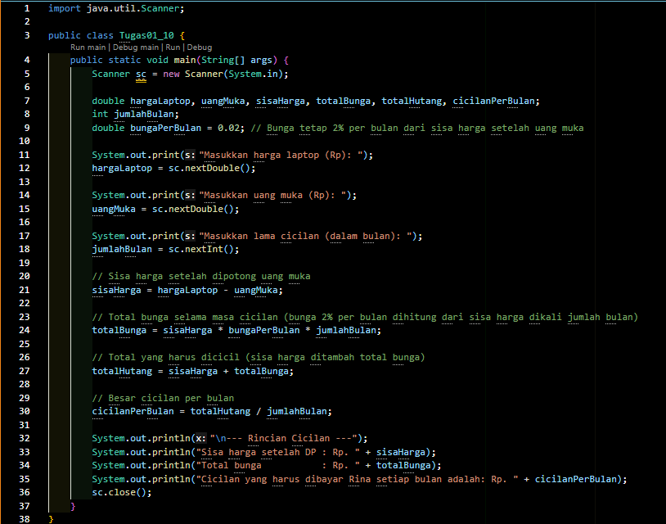

b. Algoritma flowchart :
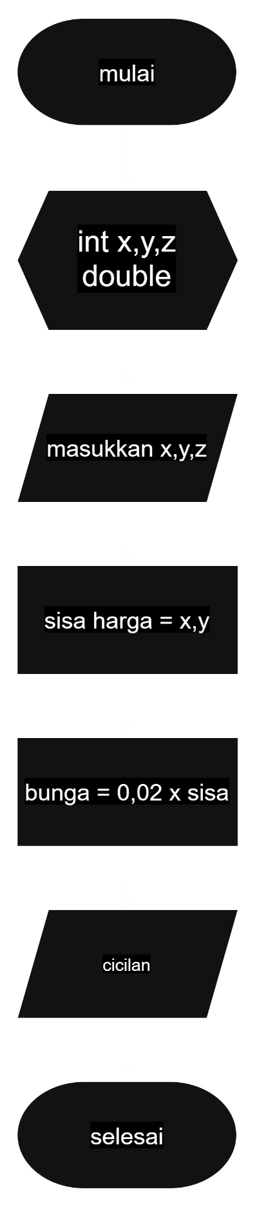

- Algoritma pseudocode :

Program | Menghitung cicilan Rina setiap bulan
Deklarasi | x (hargaLaptop) : integer  y (uangMuka) : integer  z (lamaMencicil) : integer  sisa : double  bunga : double  bungaCicilan : double  cicilan : double
Algoritma | Input:  x (hargaLaptop)  y (uangMuka)  z (lamaMencicil)  sisa <- hargaLaptop – uangMuka  bungaCicilan <- sisa * 0.02  Cicilan <- (sisa + (bungaCicilan * z)) / z  Output:  Cicilan laptop perbulan

2. Tugas 2
Studi kasus 2 : Seorang mahasiswa mencetak sebanyak x lembar dokumen. Biaya cetak adalah Rp500 per lembar. Ia juga harus membayar biaya penjilidan sebesar Rp5.000.
Berapakah total biaya yang harus dibayar mahasiswa tersebut?

a. Implementasi Program :
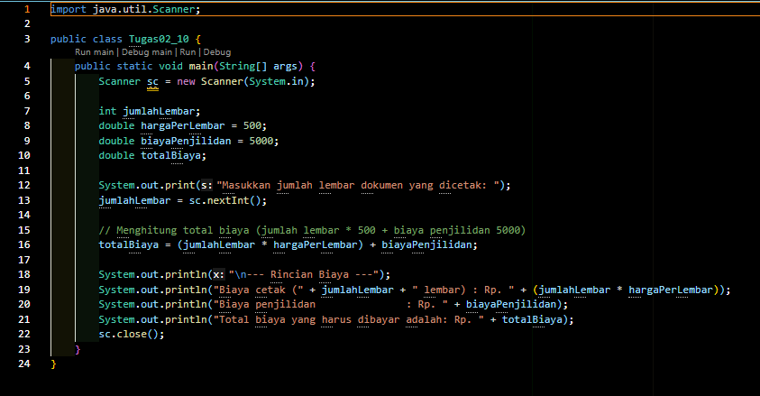
b. Algoritma Flowchart
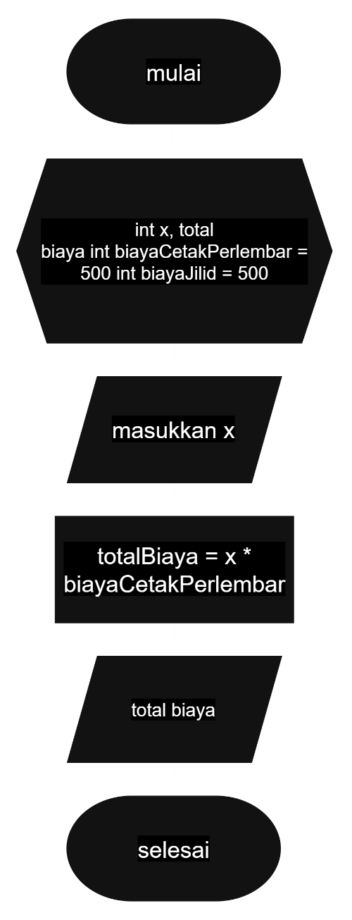
- Algoritma pseudocode
Program | Menghitung biaya cetak & jilid mahasiswa
Deklarasi | x (jumlahLembar): integer  biayaCetakPerLembar : integer  biayaJilid : integer
Algoritma | Input:  X (jumlahLembar)  TotalBiaya <- x * biayaCetakPerLembar + biayaJilid  Output:  Total biaya cetak & jilid

